Tuần 6-7: Aggregation Operations

Bài 1. Collection customers

1. Xuất danh sách khách hàng với các thông tin address, city, state.
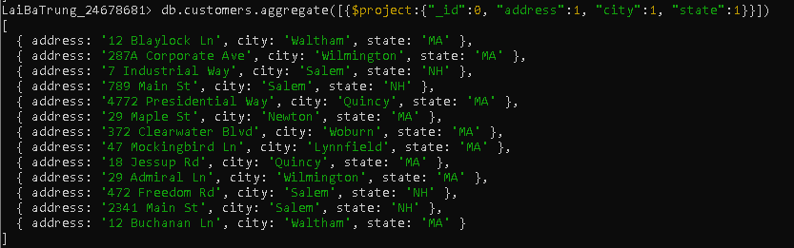

2. Xuất các khách hàng có city ở “Woburn” và state là “MA”.
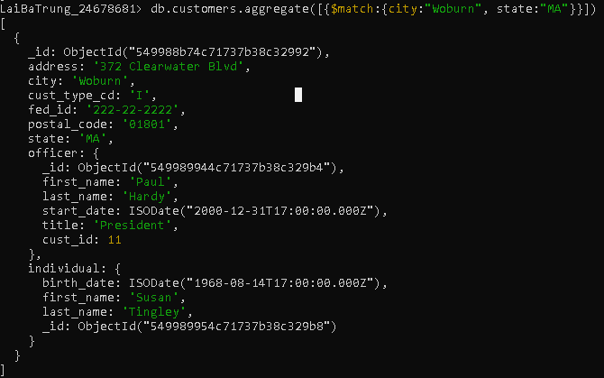

3. Xuất thông tin khách hàng bao gồm individual, first_name,

last_name của officer.
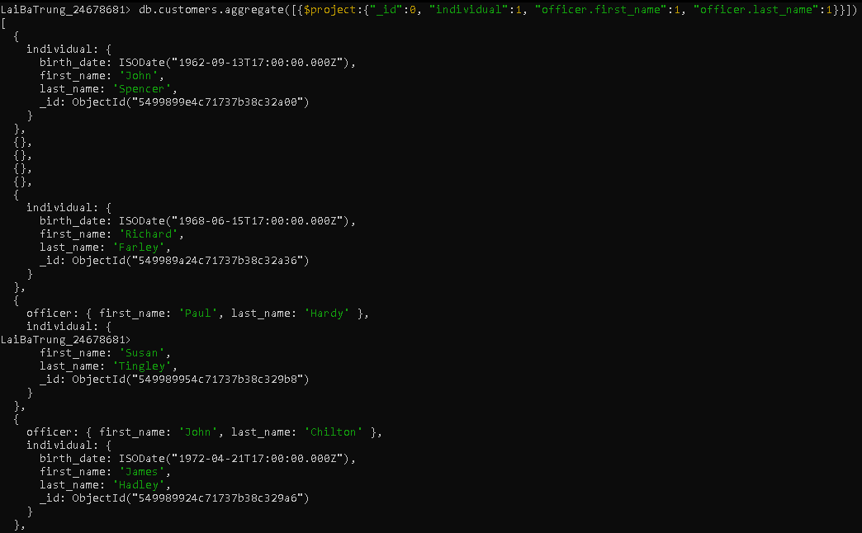

4. Cho biết số lượng khách hàng có city ở “Salem”.

5. Lấy 5 khách hàng đầu tiên trong collection, sắp xếp theo thứ tự

tăng dần của postal_code và giảm dần của fed_id.
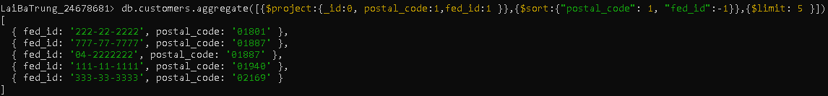

6. Lọc các khách hàng có state là “MA”. Sau đó, thực hiện nhóm các

khách hàng vừa tìm được theo city và đếm số lượng khách hàng

tương ứng với danh sách city vừa nhóm.
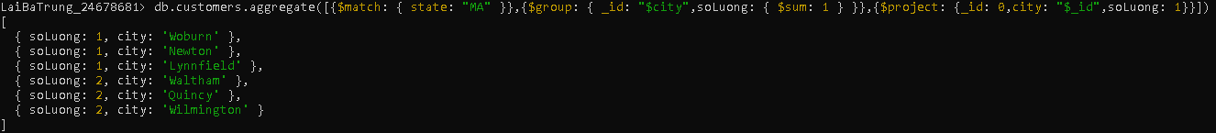

7. Xuất danh sách khách hàng có tồn tại field business.

8. Xuất danh sách khách hàng có tồn tại field business với các

thông tin fed_id, cust_type_cd, state, khuyenMai. Trong đó field khuyenMai được tính như sau: nếu

field state = “MA” thì khuyenMai = true, ngược lại khuyenMai = false.

Hướng dẫn: Dùng $set để thêm field khuyenMai: { $cond: { if: {$eq:['$state','MA']}, then: true, else:

false } }, sau đó dùng $project.

9. Sử dụng lại câu 8, kiểm tra nếu field khuyenMai là true thì sẽ hiển thị “Được giảm 10%”, ngược lại sẽ

hiển thị “Không được hưởng khuyến mãi”.

